刷机包修改并且fastboot刷入教程

对于Android8.0以上的刷机包可能需要使用brotli将system.new.dat.br转成system.new.dat格式。

brotli -d system.new.dat.br
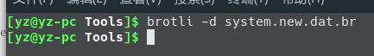

将system.new.dat.br转成system.new.dat之后再将其转成system.img

./sdat2img.py system.transfer.list system.new.dat system.img
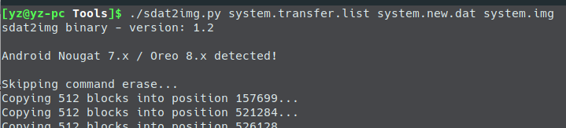
得到的格式是ext4 filesystem data不能可以直接刷机的，但是可以直接用linux系统修改的。
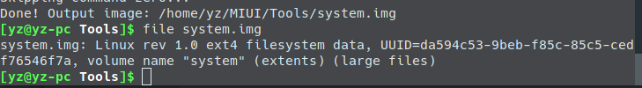

挂载刚才生成的system.img镜像直接修改
sudo mount -t ext4 -o loop system.img system
修改镜像所属为当前用户
sudo chown -R 用户名system
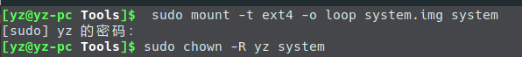
之后就可以编辑system/文件夹下面的镜像内容了！
修改完之后，卸载镜像
sudo umount system
接下来直接把ext4 filesystem格式的system.img镜像转换成Android sparse image格式的镜像即可fastboot刷入手机了。

./img2simg system.img system.simg

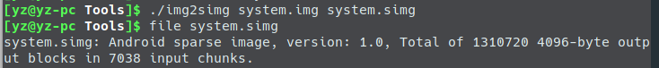

手机进入fastboot模式，然后用数据线连接手机，之后使用fastboot命令刷入

fastboot flash system system.simg

刷机完了直接重启
fastboot reboot
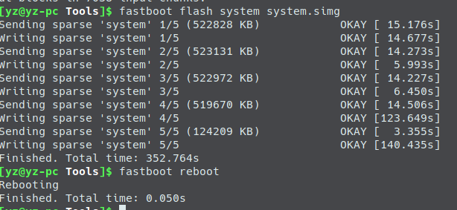
合并命令,刷机完成之后自动重启！

fastboot flash system system.simg && fastboot reboot

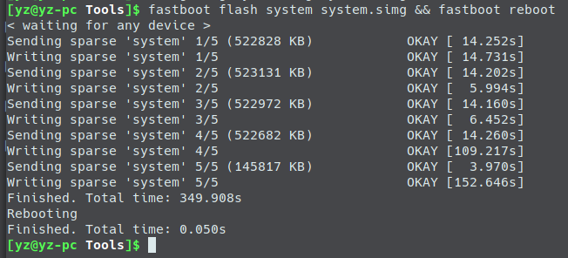

从官方线刷包可以得知fastboot刷入的包应该是
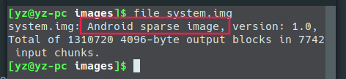
小米的线刷包是可以直接在linux下刷机的，也就是不需要官方的刷机工具。只需要有fastboot即可。

检查手机是否有锁
